Autor: Mgr. Jitka Bartošová
Název materiálu: VY_32_INOVACE_7_PLANIMETRIE_STEREOMETRIE_07
Hranoly
Téma sady: Planimetrie a stereometrie
Obor, ročník: Ekonomické lyceum, Obchodní akademie, Sociální činnost, Veřejnosprávní činnost, 1.–4. ročník
Datum vytvoření: duben 2013
Anotace: Pracovní list pro zopakování vlastností a typů hranolů.
Metodický obsah: Sedm úloh na popis hranolů, určení typu hranolu, vzorce pro výpočet objemu a povrchu hranolů.

Pracovní list
Hranoly
Hranol je mnohostěn, jehož dvě stěny leží v rovnoběžných rovinách (označují se jako podstavy)
- podle počtu stran podstavy rozlišujeme hranoly trojboké, čtyřboké, pětiboké…
- jsou-li boční hrany kolmé k rovině podstavy, hranol je kolmý
- hranol, který není kolmý, je kosý
Úkol 1
Vyznač v obrázku: dolní podstavu, boční stěnu, výšku hranolu, podstavnou hranu, boční hranu, plášť hranolu.
Zdroj [1], s. 125.

Úkol 2
Přiřaď k obrázkům názvy:
Zdroj [1], s. 125. Zdroj [1], s. 128.

Úkol 3
Doplň vzorce pro objem a povrch hranolu:

Zdroj [1], s. 128.
speciální typy hranolů:
- kolmý hranol, jehož podstavou je čtverec nebo obdélník je KVÁDR
- kolmý hranol, jehož všechny stěny tvoří čtverce je KRYCHLE
Úkol 4
K obrázku tělesa doplň název, vyznač stěnovou a tělesovou úhlopříčku a uveď vzorce pro výpočet objemu a obsahu:
Zdroj [1], s. 128.
Úkol 5
K obrázku doplň název, načrtni síť tělesa a uveď vzorce pro výpočet jeho objemu a obsahu:
Zdroj [1], s. 128.
Úkol 6
V bazénu tvaru kvádru je 150 m³ vody. Určete rozměry dna, je-li hloubka vody 250 cm a jeden rozměr dna je o 4 m větší než druhý.

Úkol 7
Délky hran kvádru jsou v poměru 2 : 4 : 6 a jeho povrch je 5 632 m². Určete jeho objem.
Pracovní list – řešení
Hranoly
Hranol je mnohostěn, jehož dvě stěny leží v rovnoběžných rovinách (označují se jako podstavy)
- podle počtu stran podstavy rozlišujeme hranoly trojboké, čtyřboké, pětiboké…
- jsou-li boční hrany kolmé k rovině podstavy, hranol je kolmý
- hranol, který není kolmý, je kosý
Úkol 1
Vyznač v obrázku: dolní podstavu, boční stěnu, výšku hranolu, podstavnou hranu, boční hranu, plášť hranolu.
Zdroj [1], s. 125.
A₁A₂A₃A₄A₅ dolní podstava, A₁A₂A´₁A´₂ boční stěna, A₁A₂ podstavná hrana, A₁A´₁ boční hrana

Úkol 2
Přiřaď k obrázkům názvy:
Zdroj [1], s. 125. Zdroj [1], s. 128.
kosý pravidelný trojboký pravidelný šestiboký
Úkol 3
Doplň vzorce pro objem a povrch hranolu:
Zdroj [1], s. 128.
speciální typy hranolů:
- kolmý hranol, jehož podstavou je čtverec nebo obdélník je KVÁDR
- kolmý hranol, jehož všechny stěny tvoří čtverce je KRYCHLE
Úkol 4
K obrázku tělesa doplň název, vyznač stěnovou a tělesovou úhlopříčku a uveď vzorce pro výpočet objemu a obsahu:
Zdroj [1], s. 128.

Úkol 5
K obrázku doplň název, načrtni síť tělesa a uveď vzorce pro výpočet jeho objemu a obsahu:
Zdroj [1], s. 128.
Úkol 6
V bazénu tvaru kvádru je 150 m³ vody. Určete rozměry dna, je-li hloubka vody 250 cm a jeden rozměr dna je o 4 m větší než druhý.
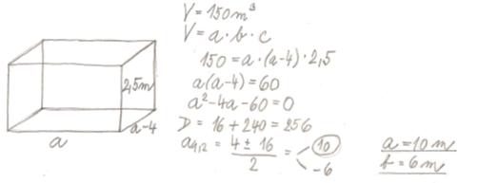

Úkol 7
Délky hran kvádru jsou v poměru 2 : 4 : 6 a jeho povrch je 5 632 m². Určete jeho objem.
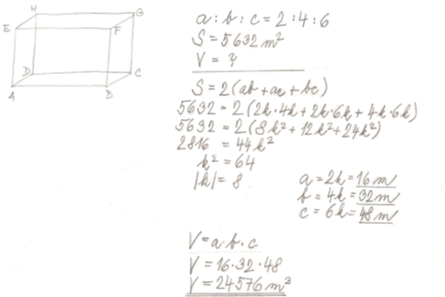
Metodický list
Příklady v pracovním listě slouží k procvičení učiva o hranolech.
Žáci pracují samostatně, řeší úlohy v uvedeném pořadí. Kontrolu výsledků řešení provádí vyučující společně se žáky průběžně.

Autorská práva a citace
Zdroje:
- Kubešová, N., Cibulková, E.: Matematika – přehled středoškolského učiva, dotisk 2. vyd., Třebíč, 2007. ISBN 978-80-86873-05-3.
- Kubát, J., Hrubý, D., Pilgr, J.: Sbírka úloh z matematiky pro střední školy. Maturitní minimum, 1. vyd., Praha 1996. ISBN 80-7196-030-6.
Autor: Mgr. Jitka Bartošová
Název díla: Hranoly
Datum vzniku: duben 2013
Materiály jsou určeny pro bezplatné používání pro potřeby výuky a vzdělávání na všech typech škol a školských zařízení. Jakékoliv další využití podléhá autorskému zákonu.

